Způsoby analýzy a identifikace vzdělávacích potřeb
Pro identifikaci vzdělávacích potřeb jsou dvě základní možnosti s využitím tří zdrojů pro analýzu, tzn. celopodnikové údaje, údaje o pracovním místě a údaje o zaměstnanci.
- Kvantitativní sociologický výzkum – jedná se o terénní šetření, na základě výše uvedených zdrojů – nejčastěji se využívá dotazník, rozhovor, pozorování atd. Znamená to v podstatě, že se chodí přímo zeptat zaměstnanců na jejich vzdělávací potřeby, jejich nadřízených, podřízených, kolegů a klientů atd.
- Aplikace kompetenčnímu přístupu ke vzdělávání a k rozvoji lidských zdrojů v organizaci – jedná se o práci s dokumenty a s literaturou (opět na základě výše uvedených skupin údajů, které jsou využívány). Získávají se tak obecné požadavky na pracovní místo – tzv. kostru kompetencí. Tento způsob se volí např. u manažerských pozic nebo se využívá……. S jistým zjednodušením lze říci, že jde o uplatnění spíše kvalitativní strategie výzkumu. Tento přístup vyúsťuje v tvorbu kompetenčního modelu. Identifikace kompetencí se děje prostřednictvím určení specifického souboru kompetencí, tzv. kompetenčního modelu viz. příloha č.. Pokud jsou známy nároky, které na člověka klade nebo bude klást konkrétní pozice, lze vyžadované kompetence identifikovat. Úroveň kompetencí se potom dají u zaměstnanců měřit.
Výhodou prvního přístupu, tzn. realizace kvantitativního sociologického výzkumu, je především ta skutečnost, že se tak zjistí aktuální vzdělávací potřeby skutečně na míru konkrétního pracovníka. Nevýhodou je náročná metodická příprava a realizace a také to, že výsledky takto provedené analýzy vzdělávacích potřeb jsou obvykle využitelné jen čistě v přípravě vzdělávacích akcí. To eliminuje druhý přístup, tj. tvorba kompetenčního modelu, který je využitelný i v řadě dalších personálních činností (v kariérovém plánování, v hodnocení zaměstnanců, při výběru kandidátů o pozici).
Metody a techniky analýzy a identifikace vzdělávacích potřeb
Technik analýzy vzdělávacích potřeb je velké množství, stejně jako existuje řada různých klasifikací těchto technik. Ideální samozřejmě je skloubit využití více technik, což je nutností například při uplatnění kompetenčního přístupu a tvorby kompetenčního modelu. Může se jednat o tyto metody a techniky:
- Celopodnikové údaje
- Analýza budoucích trendů a možností
- Analýza strategických plánů
- Analýza podnikových cílů
- Analýza vnějšího a vnitřního prostředí
- Brainstorming
- Dotazník
- Mezipodnikové srovnání (benchmarking)
- Personální audit (event. další firemní audity)
- Práce s dokumenty
- Skupinové porady a diskuze
- Spotřebitelské průzkumy
- Stanovisko expertů (delfská metoda)
- Výstupní interview
- Analýzy statistických nebo jiných průběžně zjišťovaných a registrovaných údajů o organizaci
- Monitorování výsledků porad a diskusí týkajících se současných pracovních problémů a perspektivních pracovních úkolů,
- Funkční nebo procedurální analýza.
- Údaje o pracovním místě
- Analýza pracovní náplně
- Analýza problémů
- Analýza z popisů práce
- Branstrorming
- Deníková metoda (časový snímek dne)
- Dotazník
- Komparace, porovnávání
- Personální audit
- Analýza plánů lidských zdrojů
- Práce s dokumenty
- Řízení podle cílů
- Skupinové porady a diskuze
- Technika kritických událostí
- Analýza statistických nebo jiných průběžně zjišťovaných a registrovaných údajů o pracovních místech
- Analýzy informací získaných od vedoucích pracovníků a týkajících se potřeby kvalifikace a vzdělávání
- Údaje o jednotlivých pracovnících
- 360stupňová zpětná vazba
- Assessment centrum
- Brainstorming
- Deníková metoda
- Dotazník
- Hodnocení pracovního výkonu
- Hodnocení zaměstnanců
- Kariérový plán
- Komparace, porovnávání
- Modelování a analýza chování
- Personální audit
- Pozorování
- Práce s dokumenty
- Průzkum postojů
- Rozhovor
- Řízení podle cílů
- Sebehodnocení, simulace
- Skupinové porady a diskuze
- Technika kritických událostí
- Testy a zkoušky
- Výstupní interview,
- Analýza statistických nebo jiných průběžně zjišťovaných a registrovaných údajů o zaměstnancích
- Analýzy informací získaných od vedoucích pracovníků a týkajících se potřeby kvalifikace a vzdělávání
- Názory podřízených
- Osobní dokumentace
- Analýza manuálních dovedností (u soustruhu…)
- Analýza sociálních dovedností
- Analýza selhání (jde o reaktivní přístup – když reagujeme například na stížnosti zákazníka, kontrolu kvality atd.)
V kontextu firemního vzdělávání se pro analýzu vzdělávacích potřeb využívají metody hodnocení pracovního výkonu či metody měření úrovně kompetencí – ty se používají současně i při evaluaci již realizované vzdělávací akce.
Příklady analýz vzdělávacích potřeb viz níže.
Silná a slabá místa analýzy vzdělávacích potřeb
Analýza vzdělávacích potřeb patří k nejkritičtějším bodům projektování vzdělávacích aktivit. Její silná místa jsou:
- Při dobře provedené analýze lze do značných podrobností odhadnout rozsah potřeb organizace či instituce v oblasti dalšího vzdělávání
- Lze vymezit i cílové skupiny, jichž se potřeba vzdělávání týká
- Lze navrhovat zcela konkrétně obsah a formy dalšího vzdělávání
- Na základě znalosti celé problematiky je možné doporučit optimální realizační organizaci
- Hypoteticky je možné odhadnout efektivnost vynaloženého času na vzdělávání
Slabá místa:
- Jistá neochota zejména top managementu uznat potřeby vzdělávání této skupiny, pokud u ní byla tato potřeba zjištěna.
- Obecná neochota k dalšímu vzdělávání vyplývající především z nedobrých zkušeností v tomto směru.
- Jistá konzervativnost a neochota přijímat něco nového.
- Jistý prvek nedůvěry k mimopodnikovým vzdělávacím zařízením.
- Případná nezkušenost nebo malá zkušenost analytických pracovníků může vést k nesprávným či povrchním závěrům a doporučením.
- Jestliže není k dispozici dostatek podkladů, není možné odhadnout skutečné vzdělávací potřeby organizace.
V praxi se lze setkat s různými mýty při analýze vzdělávacích potřeb. Jako příklad můžeme uvést formulaci mýtů a skutečností při realizaci analýzy vzdělávacích potřeb:
- Každý manažer sám nejlépe ví, co potřebuje.
- Každý manažer nejlépe ví, co potřebuje jeho podřízený.
- Vše o vzdělávacích potřebách zjistíme z hodnocení.
- Dotazníky a ankety nám dají přesnou odpověď.
Skutečnosti zaznívající často při analýze vzdělávacích potřeb:
- Já už jsem všechno absolvoval…co mi kdo může říci nového, co mě může naučit…
- Já nevím, co bych… co mi můžete nabídnout?
- Co byste ode mě chtěl vědět….
- …aby mi někdo řekl, jak mám dělat… tak na půl dne…
- Potřebuji, aby jel na kurz komunikace… neumí to!
- No, na čem ještě nebyl, kam ho letos pošleme…
- My bychom se rádi vzdělávali, ale nemáme na nic čas a v nabídce mě nic nezaujalo!

Výše uvedené můžeme také formulovat jako chyby při analýze vzdělávacích potřeb a také mezi ně zařadit:
- Chyby při rozlišení mezi přáním a potřebami zaměstnanců
- Nekritické přijímání toho, co manažeři prohlašují za potřeby
- Chyby v určování závislosti mezi potřebami a cíli organizace
- Předpoklad, že všechny oblasti lze řešit tréninkem
- Chyby při rozpoznání priorit tréninkových opatření
- Tendence hodnotit spíše minulé než budoucí potřeby
- Neschopnost prosadit systémová opatření vyplývající z analýzy.
Mezi klíčové přínosy analýzy vzdělávacích potřeb patří v praxi:
- Větší návratnost investic
- Větší motivace účastníků
- Větší motivace všech partnerů projektu
- Větší vnitřní konkurenceschopnost projektu
Interpretace výsledků analýzy vzdělávacích potřeb
Interpretace navazuje na proces analýzy vzdělávacích potřeb. Je dalším krokem v procesu plánování vzdělávání a souvisí s otázkou, zda je identifikovaný problém řešitelný vzděláváním. Pokud ano, pak je třeba rozhodnout, jakým způsobem má být vzdělávání prováděno, kým, kdy, kde a za jakou cenu, tzn. musí se stanovit další body v projektu vzdělávání a připravit tedy konkretizaci strategie vzdělávání a realizovat ji. O tom dále v textu Modulu 4.
Příklad č. 1: Analýzy vzdělávacích potřeb - prezentace
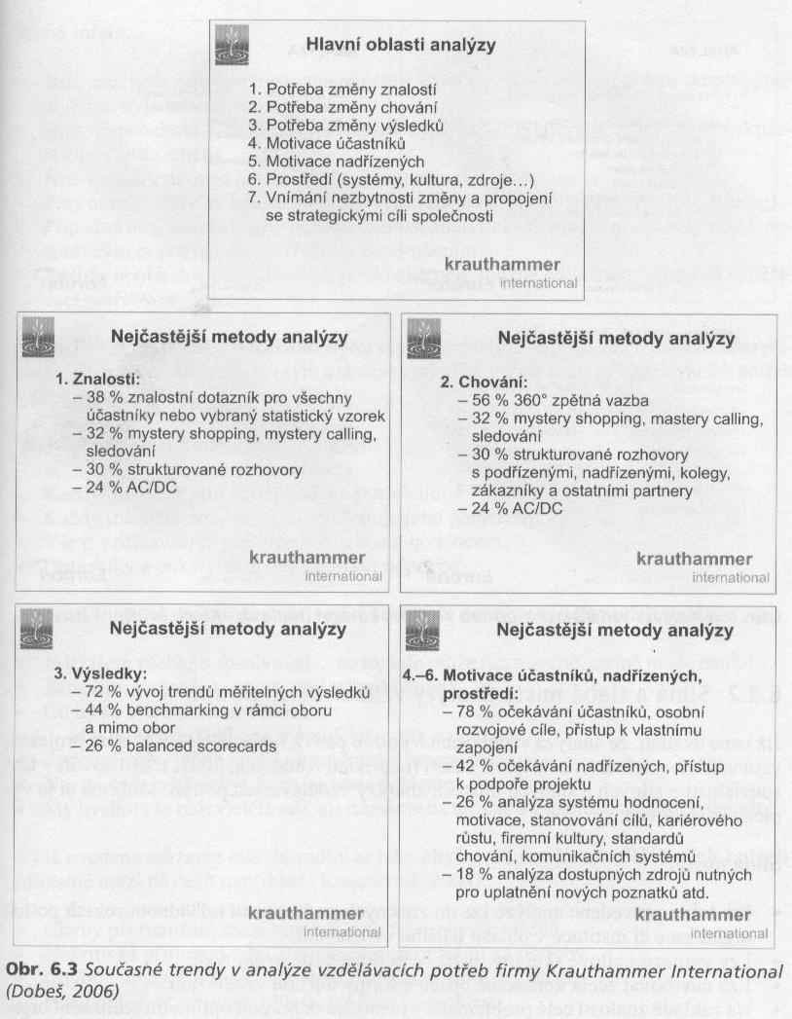

Příklad č. 2: Analýzy vzdělávacích potřeb - prezentace
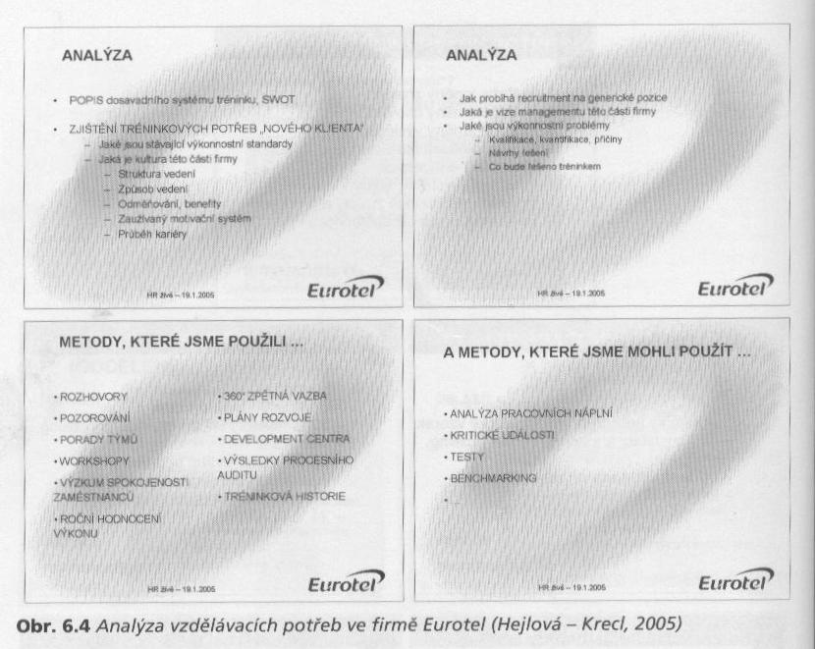
Příklad č. 3: Analýzy vzdělávacích potřeb - prezentace
Zdroje analýzy vzdělávacích potřeb v územním samosprávném celku:
- Údaje týkající se jednotlivých pracovních míst stanovující požadavky na zaměstnance – systemizace odboru (požadavky na vzdělání, ověření zvláštní odborné způsobilosti zkouškou, jazykovou kvalifikaci, řidičské oprávnění), funkční náplně (požadavek odborné způsobilosti dopravců v silniční dopravě, znalost rozpočtové skladby).
- Údaje týkající se celé organizace – zákonné požadavky (bezpečnost a ochrana zdraví při práci, požární ochrana, vzdělávání vedoucích úředníků, vstupní vzdělávání, zvláštní odborná způsobilost – tou se zabývám v návaznosti na systemizaci odboru v rámci bodu a), pracovní prostředí.
- Údaje o jednotlivých pracovnících – hodnocení zaměstnanců (požadavky na zdokonalování, hodnocení ukazatelů pracovního výkonu), plnění kvalifikačních požadavků (osvědčení, záznamy o absolvování vzdělávacích programů), výsledky z šetření odborné skupiny CAF, zápisy škodních záznamů, výsledky z dotazníkového šetření, výsledky ze záznamů o provedených rozhovorech.

